Verkeersbesluit aanwijzen twee bushaltes Deldenerstraat ter hoogte van Floresstraat
3810432

Burgemeester en wethouders van Hengelo
Overwegingen ten aanzien van het besluit
Aanleiding
Arriva en de provincie Overijssel, als concessiehouder van het busvervoer, hebben onderzoek
gedaan naar verbetering van de lijnen 10 en 12. Bij dit onderzoek heeft de gemeente meegekeken
en geadviseerd. Deze verbeteringen zijn noodzakelijk om het reizigersgemak en
toekomstbestendigheid van deze lijnen te borgen.
In het Mobiliteitsplan 2040 is vastgesteld dat fietsen en openbaar vervoer wordt gestimuleerd,
omdat dit duurzame vormen van mobiliteit zijn. Op die manier wordt de verkeersdrukte
verminderd en ontstaat er meer ruimte voor een aantrekkelijke woon- en leefomgeving. Maar
openbaar vervoer is niet alleen een vervoermiddel, het dient ook als een verbinding die onze
inwoners samenbrengt en de mobiliteit van iedereen stimuleert. In het Mobiliteitsplan 2040 is dan
ook de ambitie uitgesproken om de openbaar vervoerlijnen niet alleen te behouden, maar waar
mogelijk te versterken. De ambitie kent echter ook een uitdaging. Lijnen die als onaantrekkelijk worden ervaren trekken steeds minder reizigers, waardoor hun voortbestaan onder druk komt te staan. Het is daarom van cruciaal belang deze lijnen aantrekkelijk te houden, zodat ook in de toekomst onze inwoners voorzien blijven van goed openbaar vervoer.
Lijnen 10 en 12 krijgen nieuwe, kortere en snellere routes. De nieuwe routes maken de verbinding
tussen de haltes van lijn 10 en 12 en het station sneller en robuuster, terwijl tegelijkertijd zoveel
mogelijk lokale en maatschappelijke voorzieningen toegankelijk blijven. Op deze manier worden
verschillende groepen reizigers optimaal bediend. In de avonduren en tijdens het weekend worden
extra ritten toegevoegd. Ook gaat lijn 14 een kortere route rijden van station naar ziekenhuis en Woolder Es. Reizigers zijn korter onderweg en de ritprijs wordt lager. Op de nieuwe routes worden achttien nieuwe haltes toegevoegd om het OV-gebruik verder te stimuleren. Voor het aanwijzen en opheffen van bushaltes is het nemen van een verkeersbesluit noodzakelijk.
De nieuwe route van buslijn 14 zal over de Deldenerstraat verlopen. Ter verbetering van de bereikbaarheid van het gebied met het openbaar vervoer, worden er twee haltes gerealiseerd op de Deldenerstraat ter hoogte van de Floresstraat. Deze haltes worden volledig toegankelijk voor mindervaliden. Er worden geen abri’s (bushokjes) geplaatst.
Motivering
Overwegende dat:
de bus als onderdeel van het openbaar vervoer (OV) een algemeen belang dient, waarvoor goede en veilige voorzieningen noodzakelijk zijn;Gedeputeerde Staten van de provincie Overijssel concessieverlener is van het OV in Twente; de concessie Twente - ZHO bestaat uit het bieden van openbaar vervoer per bus in de Twentse gemeenten en per trein op de treinverbinding Zutphen – Hengelo – Oldenzaal (ZHO);tijdens de aanbesteding van de concessie de gemeente Hengelo een formele rol heeft gehad als deelnemer aan de diverse werkgroepen;in de aanbesteding het
basisnetwerk waarover OV gaat rijden wordt geregeld;wanneer de concessie eenmaal gegund is, de vervoerder en de provincie samen jaarlijks een vervoersplan maken waarbij de gemeente Hengelo een adviserende rol heeft;de nieuwe concessie is gestart vanaf 10 december 2023;aan de vervoersmaatschappij Arriva de concessie van het OV is verleend;met de nieuwe concessie de bereikbaarheid binnen de regio wordt verbeterd;het ook voor het stadsvervoer in Hengelo een uitbreiding van de dienstregeling met nieuwe lijnen of hogere frequentie betekent;daarmee ook de aansluiting van de bussen op de treindiensten wordt verbeterd;als gevolg van de wijziging van de dienstregeling routes worden gewijzigd en bushaltes vervallen of nieuw worden aangelegd;de gemeente Hengelo samen met Arriva de locaties voor de nieuwe bushaltes heeft bepaald;de haltes op centrale locaties liggen die veilig bereikbaar zijn voor de bus en de passagiers;met het bepalen van de locatie van de haltes naar de omliggende woonwijken, loopafstand en bestaande openbare ruimte (zoals trottoirs en bomen) is gekeken;als service naar de reizigers, de instaphalte en de uitstaphalte zo dicht mogelijk bij elkaar moeten liggen;dit verkeersbesluit genomen wordt voor het verzekeren van de veiligheid op de weg alsmede het beschermen van weggebruikers en passagiers.
Procedure
Op grond van artikel 15, eerste lid van de Wegenverkeerswet 1994 moet een verkeersbesluit worden genomen voor de plaatsing van de in artikel 12 van het Besluit Administratieve Bepalingen inzake het Wegverkeer (BABW) genoemde verkeerstekens alsmede voor onderborden voor zover daardoor een gebod of verbod ontstaat of wordt gewijzigd. Burgemeester en Wethouders zijn volgens artikel 18, lid 1d, van de Wegenverkeerswet 1994 (WVW) bevoegd om verkeersbesluiten te nemen, te wijzigen en in te trekken.
Advies politie
Overeenkomstig artikel 24 van het BABW heeft overleg plaatsgevonden met de verkeersadviseur van Politie eenheid Oost-Nederland, die kan instemmen met bovengenoemde maatregel.

Overzichtstekening
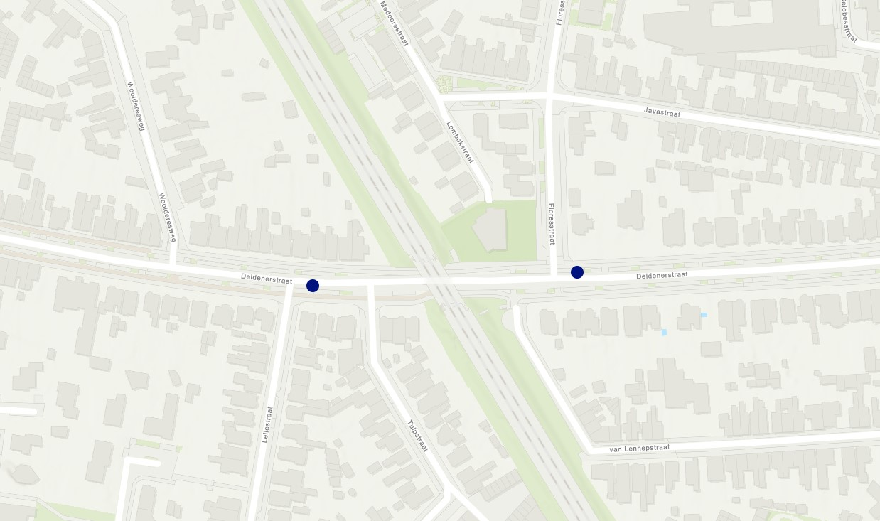
Locatie bushaltes Deldenerstraat ter hoogte van Floresstraat
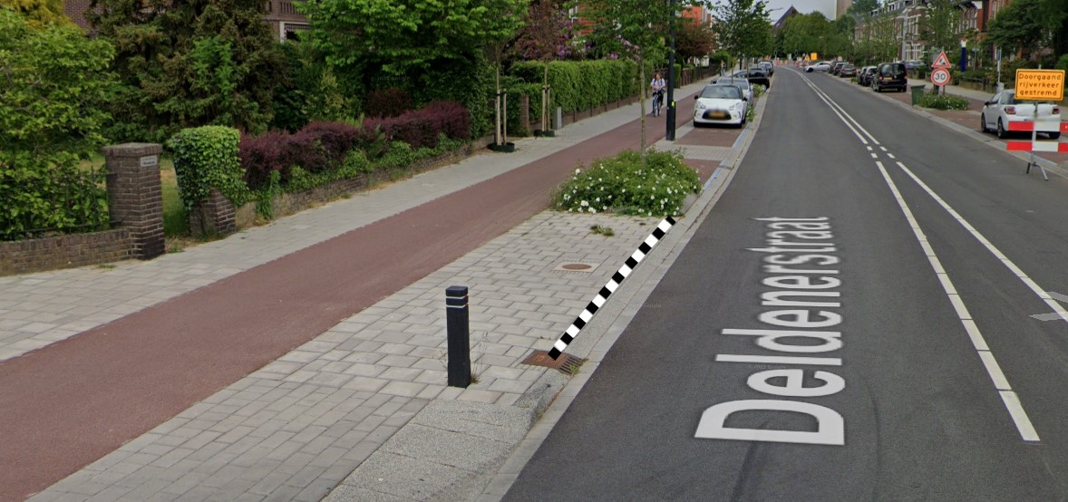
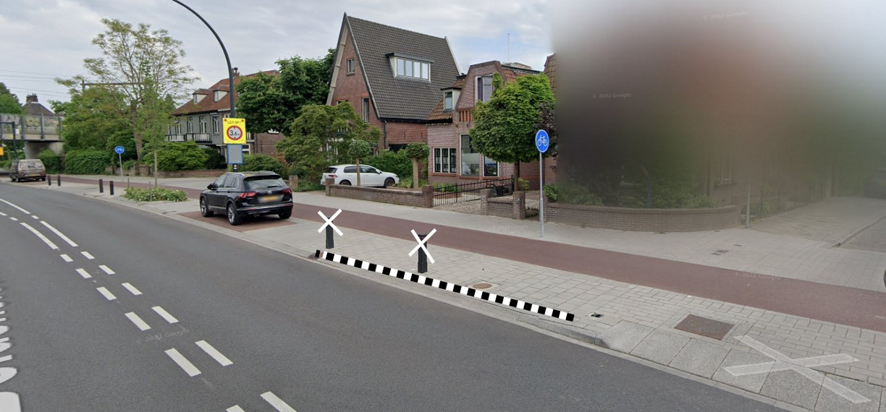

BESLUIT
Aanwijzen van twee bushaltes op de Deldenerstraat ter hoogte van de Floresstraat door het plaatsen van het verkeersbord L3 (bushalte) van het RVV 1990 en het aanbrengen van blokmarkering zoals is aangegeven op de overzichtstekeningen in dit besluit.

Hengelo 8 oktober 2024
Burgemeester en wethouders van Hengelo, namens dezen, teammanager Voorbereiding en Realisatie

Mededelingen
Bezwaar- of beroepsclausule
Wanneer u belanghebbende bent kunt u, tijdens de inzagetermijn, een gemotiveerd bezwaarschrift indienen bij het college van B en W. Het bezwaarschrift moet worden ondertekend en tenminste bevatten: uw naam en adres, de dagtekening, een omschrijving van het besluit waartegen het bezwaar is gericht en de gronden van het bezwaar. Gelijktijdig met het indienen van een bezwaarschrift kunt u de voorzieningenrechter van de rechtbank Overijssel, afdeling Bestuursrecht (postbus 10067, 8000 GB Zwolle) vragen een voorlopige voorziening te treffen. Een verzoek om een voorlopige voorziening moet dezelfde gegevens bevatten als een bezwaarschrift.

